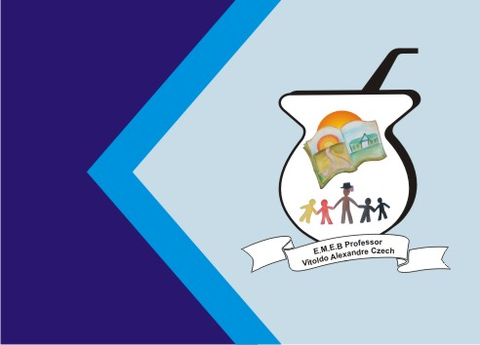
Secretaria Municipal de Educação
E.M.E.B. Professor Vitoldo Alexandre Czech
Diretora: Lucélia Aparecida Gabrielli
Assessora Pedagógica: Maria Claudete T. Gervásio
Assessora Administrativa: Rosane Eva Bucco
Professoras: Marilene A. de Oliveira
Disciplina: Artes
Matutino e Vespertino -5º ANO
Dia: 03/05/2021
Aluno (a) ............................................................

Atividade de Artes

Apostila do Positivo pagina 8 e 9 ler o que fala sobre ESCULTURA SURREALISTA, e fazer a atividade da página 9.
APRENDER É DIVERTIDO
- Imagine uma forma fantástica e crie uma escultura. Planeje seu trabalho e faça o esboço no espaço abaixo. Em seguida, modele sua peça com argila, barro, ou material reciclável que tiver.

